
江苏省涟水中学2018～2019学年度第二学期高一年级阶段检测
化学试卷
本试卷分第Ⅰ卷（选择题）和第Ⅱ卷（非选择题）两部分，共100分，考试用时90分钟。
可能用到的相对原子质量：H：1 C：12 N：14 O：16
第Ⅰ卷（选择题，共44分）
一、单项选择题：（本题包括10小题，每小题2分，共20分。每题只有一个选项符合题意）
1．化学与能源开发、环境保护、资源利用等密切相关，下列说法不正确的是
A．风力发电和火力发电都是将化学能转化为电能
B．“有计划的开采煤、石油和天然气，大力发展新能源汽车”符合 “低碳经济”发
展的新理念
C.开发可降解塑料来替代聚乙烯、聚氯乙烯、聚苯乙烯等可减缓“白色污染”
D．用于制造玩具、泡沫塑料的聚苯乙烯的单体是苯乙烯
2.下列有关化学用语表示正确的是
A.乙烯的比例模型: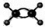 B. 丙烯的结构简式:CH₃CH=CH₂
C. CH₃Cl的电子式：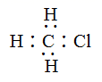 D.S²⁻的结构示意图: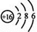
3.下列说法正确的是
A.苯的硝化反应的化学方程式: + HO-NO₂ 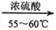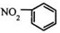 + H₂O
B.电解饱和氯化铜溶液(惰性电极)的阴极反应式:Cu²⁺ + 2e⁻ = Cu
C.醋酸与Na₂CO₃溶液反应的离子方程式可表示为：2H＋ + = CO₂↑+ H₂O
D.CO完全燃烧的热化学方程式可表示为2CO(g)+O₂(g)=2CO₂(g)，∆H=-565.2kJ
4.下列含有共价键的离子化合物是
A.O₂ B.NH₃ C.NaCl D.CH₃COONa
5.下列属于物理变化的是
A.煤的液化 B.石油的分馏 C.苯的硝化 D.煤的干馏
6．用N_{A}表示阿伏加德罗常数的值，下列判断正确的是
A．1L1mol·L⁻¹CH₃CH₂OH溶液中含有的乙醇分子数目约为N_{A}
B．标准状况下，4.48 L苯含有的分子数目约为2N_{A}
C．工业上电解饱和食盐水，当阳极产生4.48 L氯气时，则阴极转移电子数为0.4N_{A}
D．已知反应:2SO₂+O₂2SO₃，当向容器中充入2molSO₂和1molO₂，则完全反应可生成SO₃ 分子数为2N_{A}
7.只用一种试剂就能鉴别醋酸溶液、葡萄糖溶液和淀粉溶液，这种试剂是
A.Cu(OH)₂悬浊液 B.Na₂CO₃溶液 C.碘水 D.NaOH溶液
8. 实现下列变化时，需克服相同类型作用力的是
A．水晶和干冰的熔化 B．食盐和冰醋酸熔化
C．纯碱和烧碱的熔化 D．氯化铵和水的分解
9.为提纯下列物质（括号内为杂质），所用的除杂试剂和分离方法都正确的是
10．下列关于有机物的说法正确的是
序号 | 不纯物 | 除杂试剂 | 分离方法
A | CH₄(C₂H₄)[来源:Zxxk.Com] | 酸性KMnO₄溶液 | 洗气
B | Cl₂(HCl) | 饱和食盐水 | 蒸馏
C | C₂H₅OH(H₂O) | Na | 过滤
D | 乙酸乙酯（乙酸） | 饱和Na₂CO₃溶液 | 分液[来源:Z|xx|k.Com]
A.苯分子中含有碳碳双键，能与氢气发生加成反应
B.糖类、油脂和蛋白质均能发生水解反应
C.乙烯分子中的所有原子共平面
D.CH(CH₃)₃和CH₃CH₂CH₃互为同分异构体
二、不定项选择题:（本题包括6小题，每小题4分，共计24分。每小题只有一个或两个选项符合题意。若正确答案只包括一个选项，多选时，该小题得0分；若正确答案包括两个选项，只选一个且正确的得2分，选两个且都正确的得满分，但只要选错一个，该小题就得0分。）
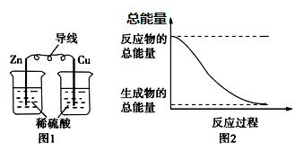
11.化学能与热能、电能等可以相互转化，下列说法正确的是
A．图1所示的装置能将化学能转变为电能[来源:学+科+网Z+X+X+K]
B．图2所示的反应为吸热反应
C．化学反应中能量变化的主要原因是化学键的断裂与生成
D．浓硫酸稀释过程是放热反应
12.向某容积为2L的密闭容器中充入2molSO₂和1molO₂，一定条件下发生如下反应:2SO₂+O₂2SO₃ ，30秒后反应达平衡，测得容器中生成SO₃ 1.5mol，下列说法不正确的是
A.升高温度或充入一定量O₂均能加快化学反应速率
B.达到平衡状态时，SO₂、O₂、SO₃物质的量之比一定为2:1:2
C.当SO₂的生成速率与SO₃的生成速率相等时，反应达到平衡状态
D.前30秒内用O₂表示的反应速率为0.025mol·L^{－1}·S^{－1}
13.用下列装置进行实验，能达到相应实验目的的是
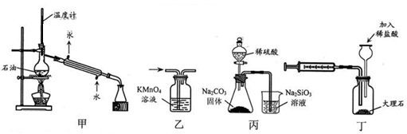
A.图甲可用于蒸馏石油并收集60～150℃馏分
B.图乙可用于除去乙烯气体中混有的少量SO₂
C.图丙装置可用于比较S、C、Si三种元素的非金属性
D.图丁装置可用于测定CO₂的生成速率
14．山梨酸(CH₃—CH＝CH—CH＝CH—COOH)是一种常用的食品防腐剂。下列关于山梨
酸性质的叙述中，不正确的是
A．可与溴的四氯化碳溶液发生加成反应 B．可与碳酸钠溶液反应
C．山梨酸和乙酸互为同系物 D．可生成高分子化合物
15.短周期主族元素X、Y、Z、W的原子序数依次增大。X原子的最外层电子数是其内层电子数的2倍，Y是地壳中含量最高的元素，Z²⁺与Y²⁻具有相同的电子层结构，W与X同主族。下列说法正确的是
A.原子半径大小顺序：r(W)>r(Z)>r(Y)>r(X)
B.Y分别与Z、W形成的化合物中化合物类型和化学键类型均相同
C.X的最高价氧化物对应水化物的酸性比W的弱
D.Y的气态简单氢化物的热稳定性比W的强
16．由下列实验操作和现象所得到的结论正确的是
选项 | 实验操作 | 实验现象 | 结 论
A | 取等物质的量的Al和Fe，分别与足量的盐酸反应 | Al产生的H₂多 | 金属性：Al > Fe
B | 向溴水中加入苯，振荡 | 水层颜色变浅，甚至消失 | 苯与溴发生了化学反应
C | 向盛有1mL20%蔗糖溶液的试管中加入稀H₂SO₄，加热5min；再加入少量Cu(OH)₂悬浊液，加热至沸腾， | 未见砖红色沉淀 | 蔗糖未水解
D | 向蛋白质溶液中先加入CuSO₄溶液，再加入蒸馏水 | 有固体析出 ，加入蒸馏水后固体不溶解 | 蛋白质发生了变性
第II卷（非选择题 共56分）
17．（12分）短周期主族元素X、Y、Z、W、R原子序数依次增大，且分别位于三个不同的周期。Y与W 的原子序数相差8，W的最高正价与最低负价的代数和为4。Z的一价阳离子与氖原子具有相同的核外电子排布。请回答下列问题：
（1）X₂Y的电子式是 ；其含有的化学键类型为 。
（2）W的单质有W₂、W₄、W₈等，其熔化时克服的作用力为 。W与R的最高价氧化物对应的水化物的酸性较强的是 （写化学式）。
（3）Z的单质与Y的简单氢化物反应的化学方程式为 。
（4）元素Z在元素周期表中的位置为____________。
18.(14分)填写下列空格。
(1)已知拆开1molH-H键、1molCl-Cl键、1molH-Cl键分别需要吸收的能量为436.4kJ、242.7kJ、431.8kJ。则由H₂和Cl₂反应生成1molHCl需要__________(填“放出”或“吸收”)_________kJ的热量。
(2)已知:H₂与Cl₂在光照条件下会发生爆炸。同温同压下，反应H₂(g)+Cl₂(g)=2HCl(g)。在光照和点燃条件下的∆H__________(填“相等”或“不相等”)。
(3)已知1g肼(N₂H₄)气体燃烧生成氮气和水蒸气，放出16.7kJ的热量。写出该反应的热化学方程式:____________________________。
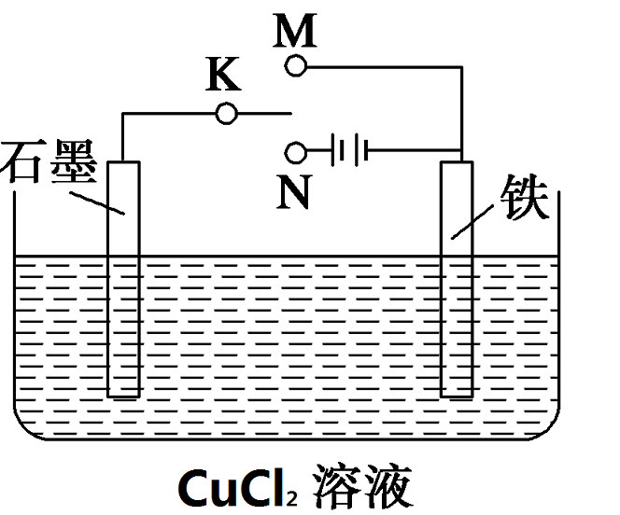
(4)课外活动小组用下图装置进行实验，试回答：
若开始时K接M，则该装置为 （填“原电池”或“电解池”）铁极上的电极反应式为 。
（5）CH₃CH=CH₂与HCl可发生反应①和②，其能量与反应进程如下图所示：
① CH₃CH=CH₂ + HCl → CH₃CH₂CH₂Cl
② CH₃CH=CH₂ + HCl → CH₃CHClCH₃
②
能量
反应进程
①
CH₃CHClCH₃(l)
CH₃CH₂CH₂Cl(l)
CH₃CH=CH₂(g)+HCl(g)
第Ⅰ步
第Ⅱ步
下列说法错误的是
A．反应①、②均为加成反应 B．CH₃CH₂CH₂Cl与CH₃CHClCH₃互为同分异构体
C．反应①的Ⅰ、Ⅱ两步均放出能量 D．CH₃CHClCH₃比CH₃CH₂CH₂Cl稳定
19.（16分）（1）氨气可作为脱硝剂，在恒温恒容密闭容器中充入一定量的NO和NH₃，在一定条件下发生反应：6NO(g) + 4NH₃(g) 5N₂(g) +6H₂O(g)。
①能说明该反应已达到平衡状态的标志是
a．反应速率( NH₃) =( N₂)
N₂
NO
气体物质的量/ mol
t₁
t₂
●
●
●
●
a
b
c
d
t/min
b．容器内压强不再随时间而发生变化
c．容器内N₂的物质的量分数不再随时间而发生变化
d．容器内n(NO)∶n(NH₃)∶n(N₂)∶n(H₂O) = 6∶4∶5∶6
②某次实验中测得容器内NO及N₂的物质的量随时间变化如右图所示，图中b点对应的速率关系是(正) (逆)（填﹥、﹤或﹦）。
（2）一定条件下，在2 L密闭容器内，反应2NO₂(g)N₂O₄(g) ΔH＝－180 kJ·mol^{－1}，n(NO₂)随时间变化如下表：
时间/s | 0 | 1 | 2 | 3 | 4 | 5
n(NO₂)/mol | 0.040 | 0.020 | 0.010 | 0.005 | 0.005 | 0.005
用NO₂表示0～2 s内该反应的平均速度 。
根据上表可以看出，随着反应进行，反应速率逐渐减小，其原因是 。
（3）节能减排、开发新能源目前受到国际社会的高度关注。[来源:Z&xx&k.Com]
①近年我国努力开发新能源，调整能源结构。下列属于可再生能源的是_______(填字母)。
A.氢能 B.天然气 C.石油 D.生物质能
②工业生产中会产生SO₂、H₂S等有害气体，可采取多种方法进行处理。
生物法脱H₂S的原理为:H₂S+Fe₂(SO₄)₃=S↓+2FeSO₄+H₂SO₄
4FeSO₄+O₂+2H₂SO₄2Fe₂(S0₄)₃+2H₂O
I、硫杆菌存在时，FeSO₄被氧化的速率是无菌时的5×10⁵倍，该菌的作用是_______。
Ⅱ、由图1和图2判断使用硫杆菌的最佳条件为_______________。若反应温度过高，反应速率下降，其原因是______________________________。
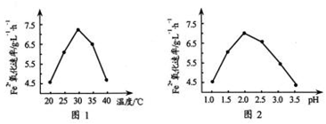
20.（14分）以淀粉为主要原料合成一种具有果香味的物质C和化合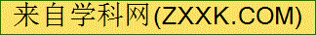物D的合成路线如下图所示。
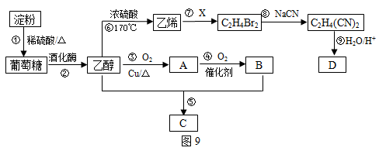
请回答下列问题：
（1）A的结构简式为 ，B分子中的官能团名称为 。
（2）反应⑤的化学方程式为 ，反应⑧的类型为 。
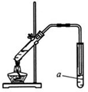
（3）下图为实验室制取C的装置图。
图中试剂a名称为___________，
（4）请补充完整证明反应①是否完全发生反应的实验方案：取反应①的溶液2 mL于试管中， 。
（5）已知D的相对分子量为118，有酸性且只含有一种官能团，其中碳、氢两元素的质量分数分别为40.68%、5.08%，其余为氧元素，则D的结构简式为 。
江苏省涟水中学2018～2019学年度第二学期高一年级阶段检测
化学参考答案
第I卷（选择题：本题包括16小题，1至10小题，每小题2分；11至16小题，每小题4分.合计共44分。）
题号 | 1 | 2 | 3 | 4 | 5 | 6 | 7 | 8 | 9 | 10
答案 | A | B | B | D | B | A | A | C | D | C
题号 | 11 | 12 | 13 | 14 | 15 | 16
答案 | C | BD | AC[来源:学科网ZXXK] | C | D | D
第II卷（非选择题， 共56分）
17.（12分，每空2分）
（1） (略） 、共价键 （2）范德华力 、 HClO₄
（3） 2Na + 2H₂O = 2NaOH + H₂↑ （4）第三周期IA族
18.（14分，每空2分）
（1）放出 、92.25
（2）相等
（3）N₂H₄(g)＋O₂(g)N₂(g)＋2H₂O(g) ΔH＝－534.4 kJ·mol^{－1}
(4) 原电池、Fe -2e- =Fe²⁺
（5）C
19. （16分，每空2分）
（1）① bc ， ②﹥
（2）①0.0075 mol·L^{－1}·s^{－1} ，②随着反应的进行，二氧化氮的物质的量浓度减小
（3）① AD ②I.催化作用， Ⅱ、30 ℃、pH=2.0 ， 蛋白貭变性(或硫杆菌失去活性)，使催化剂失去催化作用。
20. （14分，每空2分）
（1）CH₃CH₂OH 、羧基
（2）CH₃COOH＋CH₃CH₂OHCH₃COOCH₂CH₃＋H₂O 、取代反应
（3）饱和碳酸钠溶液
（4） 加碘水，若溶液无现象，则反应完全；若溶液变蓝色，则未反应完全。
（5）HOOC-CH₂-CH₂-COOH

